Повседневная жизнь в Древнем Риме.
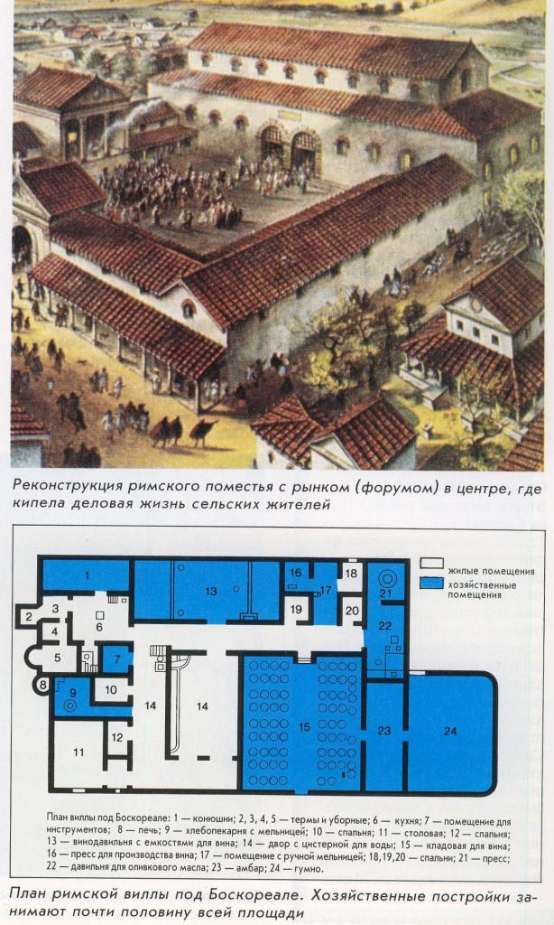

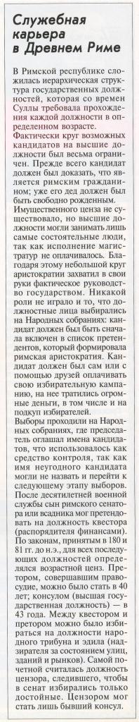
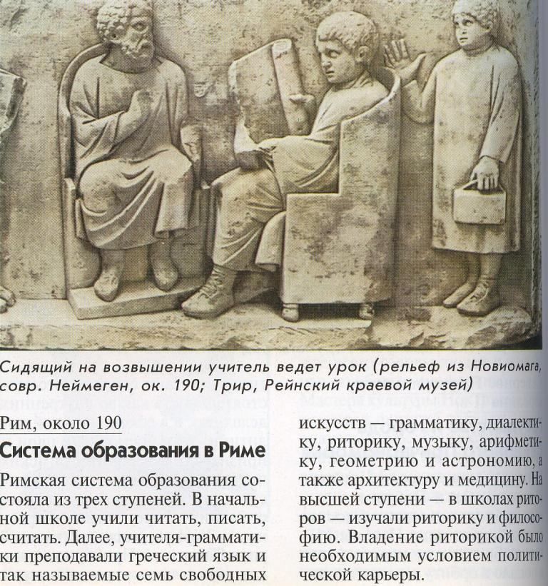

!!!!!!!!!!!!!!!!!!!!!!!!!!!!!!!!!!!!!!!!!!!!!!!!!!!!!!!!!!!!!!!!!!!!!!!!!!!!!!!!!!!!!!!!!!!!!!!!!
ЭТА ЧАСТЬ МАТЕРИАЛА ВЗЯТА ИЗ ЭНЦИКЛОПЕДИИ «ХРОНИКА ЧЕЛОВЕЧЕСТВА», О КОТОРОЙ Я ВАМ РАССКАЗАЛА В ДОПОЛНИТЕЛЬНОЙ ИНФОРМАЦИИ ОТ 23 ЯНВАРЯ 2010 Г..
!!!!!!!!!!!!!!!!!!!!!!!!!!!!!!!!!!!!!!!!!!!!!!!!!!!!!!!!!!!!!!!!!!!!!!!!!!!!!!!!!!!!!!!!!!!!!!!!!

Хотите узнать, какой была повседневная жизнь древних римлян?
Предлагаю страницы из рабочей тетради «Вариации прекрасного» МХК, Древняя Греция, Древний Рим, автор А.М. Вачьянц – 1999 г.
